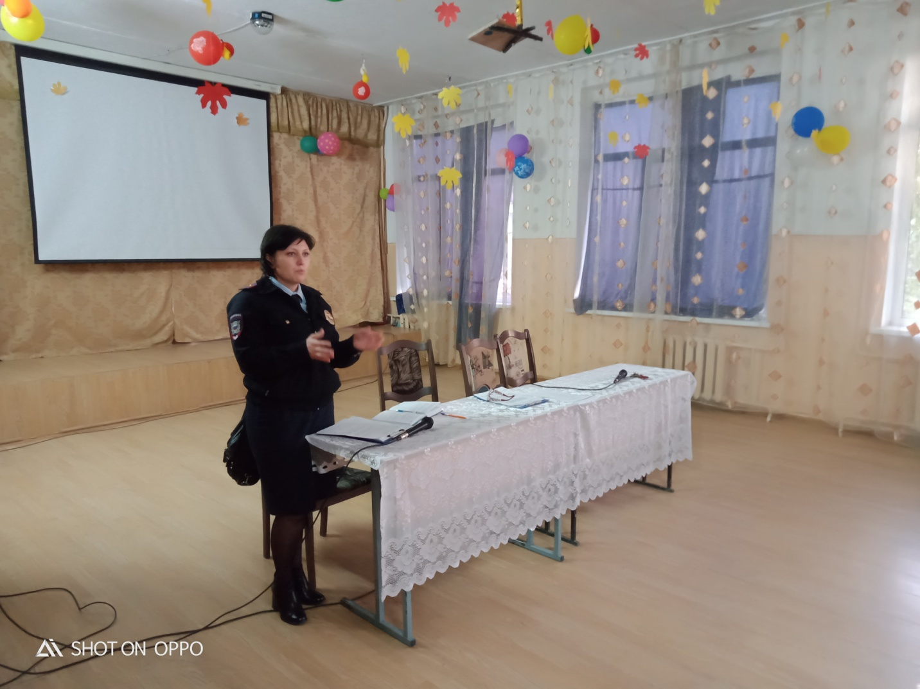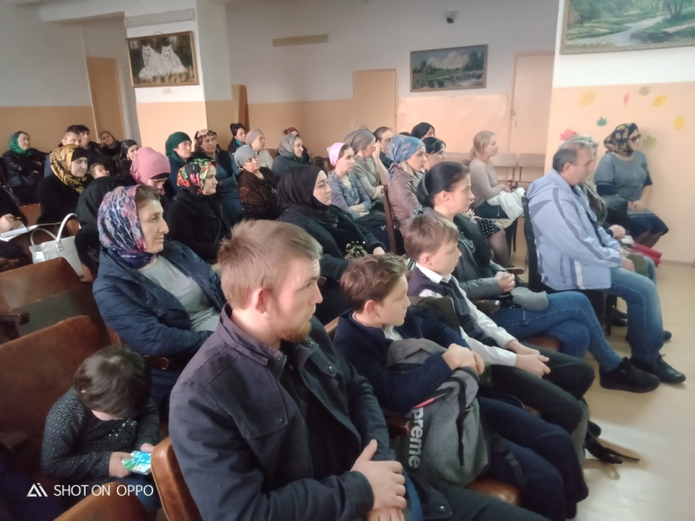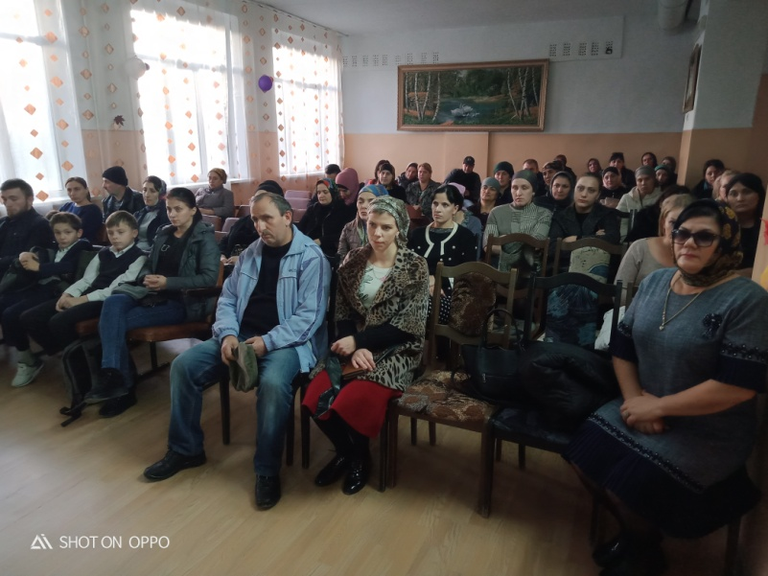14 ноября 2019 года в МКОУ СОШ № 9 прошло общешкольное родительское собрание среди 5-7 классов «Безопасность в сети интернет».